## 一、打不开CF815_Linux_Demo解决办法

### 双击CF815_Linux_Demo提示无法显示”CF815_Linux_Demo”没有能处理”Executable”文件的应用

* 1. 该问题是权限问题
  2. 按Ctrl+Alt+t出来命令行界面
  3. 找到文件所在目录，输入chmod +x CF815_Linux_Demo

### 双击CF815_Linux_Demo没反应

* 1. 按Ctrl+Alt+t出来命令行界面
  2. 找到CF815_Linux_Demo文件目录下，用./CF815_Linux_Demo打开，提示./CF815_Linux_Demo: error while loading shared libraries: libQt5Widgets.so.5: cannot open shared object file: No such file or directory，这个可能是缺失库文件
  3. 输入ldd ./CF815_Linux_Demo，看到如下图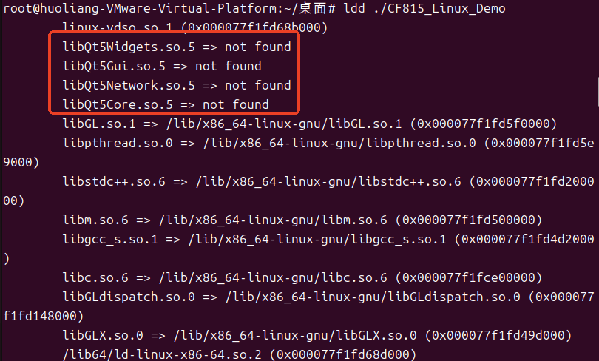
  4. 输入sudo apt install libgl1-mesa-dev指令
  5. 32位系统输入sudo apt install libqt5gui5 libqt5core5a libqt5widgets5、64位系统输入sudo apt install libqt5gui5t64 libqt5core5t64 libqt5widgets5t64
  6. 然后运行./CF815_Linux_Demo可以正常打开，然后直接双击CF815_Linux_Demo也可以正常打开